Resolución del Pleno del Instituto de Transparencia, Acceso a la Información Pública y Protección de Datos Personales del Estado de México y Municipios, con domicilio en Metepec, Estado de México; de fecha uno (01) de diciembre de dos mil veintiuno.
VISTO el expediente electrónico formado con motivo del Recurso de Revisión 04908/INFOEM/IP/RR/2021, promovido por Xxxxxx xxxx Xxxxxxx Xxxxxx a través del Sistema de Acceso a la Información Mexiquense (SAIMEX), a quien en lo sucesivo se le identificará como EL RECURRENTE, en contra de la respuesta del Ayuntamiento de Naucalpan de Juárez, en lo sucesivo EL SUJETO OBLIGADO, se procede a dictar la presente resolución, con base en los siguientes:

A N T E C E D E N T E S
- El día treinta (30) de agosto de dos mil veintiuno, se presentó ante el SUJETO OBLIGADO vía SAIMEX, la solicitud de información pública registrada con el número 00647/NAUCALPA/IP/2021, mediante la cual se solicitó la siguiente información:
“Necesito conocer la lista de sueldos y salarios, así como el número de personas involucradas en la recolección de desechos sólidos de la secretaría de servicios públicos.” (Sic)
- Se hace constar que el entonces solicitante señaló como modalidad de entrega de la información: a través del Sistema de Acceso a la Información Mexiquense (SAIMEX).
- El dieciocho (18) de agosto de dos mil veintiuno, el particular interpuso el recurso de revisión, en contra de la falta de respuesta, señalando como:

- Acto impugnado: “falta de respuesta a la solicitud 00647/NAUCALPA/IP/2021”

- Razones o Motivos de inconformidad: “Se ha vencido el término legal para emitir respuesta”

- Se registró el recurso de revisión bajo el número de expediente al rubro indicado, y con fundamento en lo dispuesto por el artículo 185 fracción I de la Ley de Transparencia y Acceso a la Información Pública del Estado de México y Municipios, se turnó a la Comisionada María del Rosario Mejía Ayala, con el objeto de su análisis.

- La Comisionada Ponente con fundamento en lo dispuesto por el artículo 185 fracción II de la ley de la materia, a través del acuerdo de admisión de fecha cuatro (04) de octubre de dos mil veintiuno, puso a disposición de las partes el expediente electrónico vía SAIMEX a efecto de que en un plazo máximo de siete días manifestaran lo que a derecho conviniera, ofrecieran pruebas y alegatos según corresponda al caso concreto, de esta forma para que el SUJETO OBLIGADO presentara el Informe Justificado procedente.

- El SUJETO OBLIGADO rindió su informe justificado los días ocho (08), quince (15) y diecinueve (19) de octubre de dos mil veintiuno, mismos que fueron puestos a disposición del particular mediante acuerdos de fechas doce (12) de octubre y veintidós (22) de noviembre de dos mil veintiuno. Por su parte, el particular fue omiso en realizar manifestaciones que a su derecho convinieran y asistieran.

- La Comisionada Ponente mediante acuerdo de fecha veinticuatro (24) de noviembre de dos mil veintiuno, amplió el termino para resolver; posteriormente decretó el cierre de instrucción mediante acuerdo de día veintiséis (26) del mismo mes y año, por lo que no habiendo más que hacer constar, y ------------------------------

CONSIDERANDO

PRIMERO. De la competencia

- El Instituto de Transparencia, Acceso a la Información Pública y Protección de Datos Personales del Estado de México y Municipios, es competente para conocer y resolver el presente recurso de revisión interpuesto por la parte recurrente, conforme a lo dispuesto en los artículos 6°, apartado A, de la Constitución Política de los Estados Unidos Mexicanos; 5°, párrafos trigésimo, trigésimo primero y trigésimo segundo, fracciones I, II, III, IV y V de la Constitución Política del Estado Libre y Soberano de México; 1°, 8°, 9°, 10, 37 y 42, fracciones I, II y III, de la Ley General de Transparencia y Acceso a la Información Pública; 1°, 2°, fracciones II y IV; 13, 29, 36, fracciones I y II; 176, 178, 179, 181 párrafo tercero, 185, 188 y 189 de la Ley Transparencia y Acceso a la Información Pública del Estado de México y Municipios; 7°, 9°, fracciones I y XXIV y 11 del Reglamento Interior del Instituto de Transparencia, Acceso a la Información Pública y Protección de Datos Personales del Estado de México y Municipios.

SEGUNDO. De la oportunidad y procedencia.

- Es de precisar, que la Ley de Transparencia y Acceso a la Información Pública del Estado de México y Municipios, en el artículo 178 describe la procedencia del recurso de revisión; asimismo señala que el plazo del SUJETO OBLIGADO para entregar la respuesta a una solicitud de información pública, es de quince días hábiles posteriores a la presentación de ésta; por lo que, transcurrido este término, cuando no entregue la respuesta a la solicitud dentro del plazo previsto en la Ley, la solicitud se entenderá negada y el solicitante podrá interponer el recurso de revisión previsto en el ordenamiento en cita.

- Por ende, se constituye la figura jurídica de la negativa ficta, cuya esencia es atribuir un efecto negativo al silencio de la autoridad administrativa frente a las instancias y solicitudes que hagan los particulares, lo cual encuentra sustento en lo que establece el artículo 178 segundo párrafo de Ley de Transparencia y Acceso a la Información Pública del Estado de México y Municipios, que dispone; ante la falta de respuesta del SUJETO OBLIGADO, dentro de los plazos establecidos en esta Ley, a una solicitud de acceso a la información pública, el recurso podrá ser interpuesto en cualquier momento.

- Por lo que, tratándose de la negativa ficta no existe respuesta que se haga del conocimiento al particular, a partir de la cual pueda computarse el plazo legal establecido, por tal motivo es pertinente señalar que no existe plazo para la interposición del recurso de revisión, sirviendo de apoyo a lo anterior lo que dispone el Criterio de Interpretación en el orden administrativo número 001-15, emitido por el Pleno del Instituto de Transparencia y Acceso a la Información Pública del Estado de México y Municipios, en la Sexta Sesión Ordinaria, y publicada en el Periódico Oficial “Gaceta del Gobierno” el veintitrés (23) de abril de dos mil quince, relativo a la interposición del recurso de revisión en cualquier tiempo cuando exista negativa ficta, que señala:
Criterio 0001-15
NEGATIVA FICTA. PLAZO PARA INTERPONER EL RECURSO DE REVISIÓN TRATÁNDOSE DE. El artículo 48, párrafo tercero de la Ley de Transparencia y Acceso a la Información Pública del Estado de México y Municipios establece que, cuando no se entregue la respuesta a la solicitud dentro del plazo de 15 días establecidos en el artículo 46 de la Ley de la materia, se entenderá por negada la solicitud y podrá interponerse el recurso correspondiente. Por su parte, el artículo 72 del mismo ordenamiento legal establece el plazo de 15 días para interponer el recurso de revisión a partir del día siguiente al que tuvo conocimiento de la respuesta recaída a su solicitud, sin que se establezca excepción alguna tratándose de una falta de respuesta del sujeto obligado. Así, entonces, resulta evidente que, al no emitirse respuesta dentro del plazo establecido, se genera la ficción legal de una respuesta en sentido negativo; en el entendido de que el plazo para impugnar esa negativa podrá ser en cualquier tiempo y hasta en tanto no se dicte resolución expresa; es decir, mientras no haya respuesta por parte del Sujeto Obligado, momento a partir del cual deberá computarse el plazo previsto en el artículo 72 de la citada Ley.

- Lo anterior, se explica porque la posible ausencia de una respuesta en la solicitud constituye un acto que vulnera el derecho de manera continua y actualizable cada día en tanto, no se emita la respuesta a la que esté impuesto el SUJETO OBLIGADO.

- Expuesto lo anterior, el escrito contiene las formalidades previstas por el artículo 180 último párrafo de la Ley de la materia actual, por lo que es procedente que este Instituto de Transparencia, Acceso a la Información Pública y Protección de Datos Personales del Estado de México y Municipios, conozca y resuelva el presente recurso.

TERCERO. De las causales de sobreseimiento.

- Se solicitó, la información que a continuación se desagrega:

- Número de personas adscritas a la recolección de desechos sólidos de la Secretaría de Servicios Públicos y su salario.
- De acuerdo a las constancias que obran en el expediente electrónico en que se actúa, se desprende que ciertamente El SUJETO OBLIGADO fue omiso en emitir una contestación, por lo que se advierte que resultan fundadas las razones o motivos de inconformidad vertidos por el hoy RECURRENTE.

  - Del deber de las autoridades de promover, respetar, proteger y garantizar el derecho de acceso a la información pública.

- Relativo a lo anterior, es dable mencionar que la solicitud de información es la garantía primaria del Derecho de Acceso a la información Pública, además, establece que se regirá por los principios de simplicidad, rapidez gratuidad del procedimiento, auxilio y orientación a los particulares, contemplando el derecho de las personas con discapacidad y hablantes de lengua indígena.

- Hay que mencionar además que el artículo 21 de la Ley de Transparencia del Estado de México establece que todo procedimiento en materia de derecho de acceso a la información deberá sustanciarse de manera sencilla y expedita, de conformidad con las bases de esta Ley, asimismo, el artículo 173 de la ley referida establece que uno de los principios del procedimiento de acceso a la información se rige por la simplicidad y la rapidez.

- Ahora bien, de acuerdo al artículo 163 y 166 de la Ley de Transparencia del Estado de México, la respuesta a la solicitud de información se deberá notificar al interesado en el menor tiempo posible y solo se tiene por cumplida cuando el solicitante tenga a su disposición la información requerida:

“Artículo 163. La Unidad de Transparencia deberá notificar la respuesta a la solicitud al interesado en el menor tiempo posible, que no podrá exceder de quince días hábiles, contados a partir del día siguiente a la presentación de aquélla.
(…)”

“Artículo 166. La obligación de acceso a la información pública se tendrá por cumplida cuando el solicitante tenga a su disposición la información requerida, o cuando realice la consulta de la misma en el lugar en el que ésta se localice.”

- En este caso, la solicitud de información que formuló el particular como parte de su derecho de acceso a la información pública, no fue atendida, dado que el SUJETO OBLIGADO fue omiso en emitir una respuesta.

- Por tanto, en cumplimiento a las obligaciones que la Constitución Federal, la Constitución Estatal y la Ley de la materia el SUJETO OBLIGADO está constreñido a dar atención a las solicitudes de información que a través del SAIMEX o de vía directa que le sean presentadas en ejercicio del derecho humano de acceso a la información pública, lo cual, en el caso no aconteció.

- Por lo tanto, al no haber atendido ninguno de los deberes establecidos por la norma para la atención de las solicitudes de acceso a la información y al no haber respondido de ninguna manera a la solicitud, la falta de respuesta implica un incumplimiento al deber de atender las solicitudes y en consecuencia una afectación al derecho.

- No sobra decir que, al actuar de esta forma, el SUJETO OBLIGADO incumple con el primer mandato contenido en el párrafo tercero del artículo primero de la Constitución Política de los Estados Unidos Mexicanos que establece el deber de todas las autoridades, en el ámbito de sus atribuciones, de promover, respetar, proteger y garantizar los derechos humanos. Por lo tanto, la falta de respuesta a una solicitud de acceso a la información constituye un incumplimiento del SUJETO OBLIGADO a su deber de garantizar el derecho, lo que constituye una vulneración al mismo y resulta.

- A su vez, la Ley de Transparencia y Acceso a la Información Pública del Estado de México y Municipios, cuyo objeto es establecer principios, bases generales y procedimientos para tutelar y garantizar la transparencia y el derecho humano de acceso a la información pública en posesión de los sujetos obligados; en su artículo 176 establece que el recurso de revisión es la garantía secundaria mediante la cual se pretende reparar cualquier posible afectación al derecho de acceso a la información pública, siendo éste el medio a través del cual, este Órgano Garante después de realizar el análisis al procedimiento de acceso a la información, podrá determinar la posible afectación y de ser el caso ordenar la reparación a la violación del derecho en cuestión.

- De acuerdo a lo dispuesto por el artículo 53 fracción II de la Ley de la materia, las unidades de transparencia tienen entre sus principales funciones la de recibir, tramitar y dar respuesta a las solicitudes de accesos a la información:

“Artículo 53. Las Unidades de Transparencia tendrán las siguientes funciones:
(…)
III. Auxiliar a los particulares en la elaboración de solicitudes de acceso a la información y, en su caso, orientarlos sobre los sujetos obligados competentes conforme a la normatividad aplicable;
(…)”
(Énfasis Añadido)

- Establecido lo anterior, resulta evidente que las razones o motivos de inconformidad hechos valer en el recurso de revisión resultan fundadas y procedentes, debido a que el SUJETO OBLIGADO fue omiso en responder la solicitud de información en cuestión; es decir, no proporcionó respuesta alguna, negando así el acceso a cualquier tipo de información sin ofrecer mayores explicaciones; es decir, no fundó ni motivó su omisión, su falta de actuación en relación a sus obligaciones de garantizar el acceso a la información pública.

Del informe justificado

- En un hecho posterior a la interposición del recurso de revisión, como lo es la presentación al informe justificado, el SUJETO OBLIGADO revocó su falta de respuesta; toda vez que del informe justificado entregado, se advierte el número de personas involucradas en la recolección de desechos sólidos, como se observa:

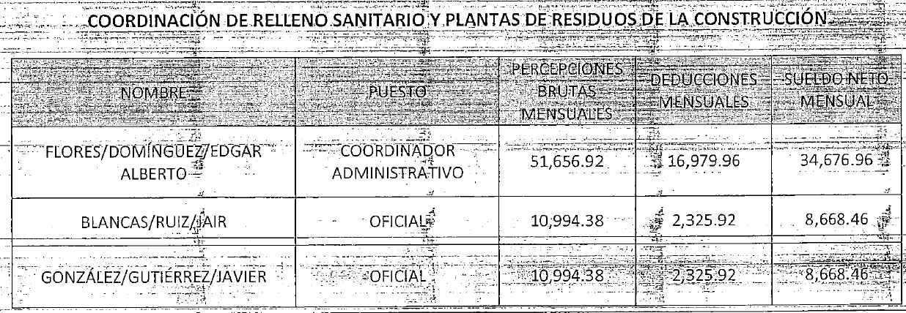
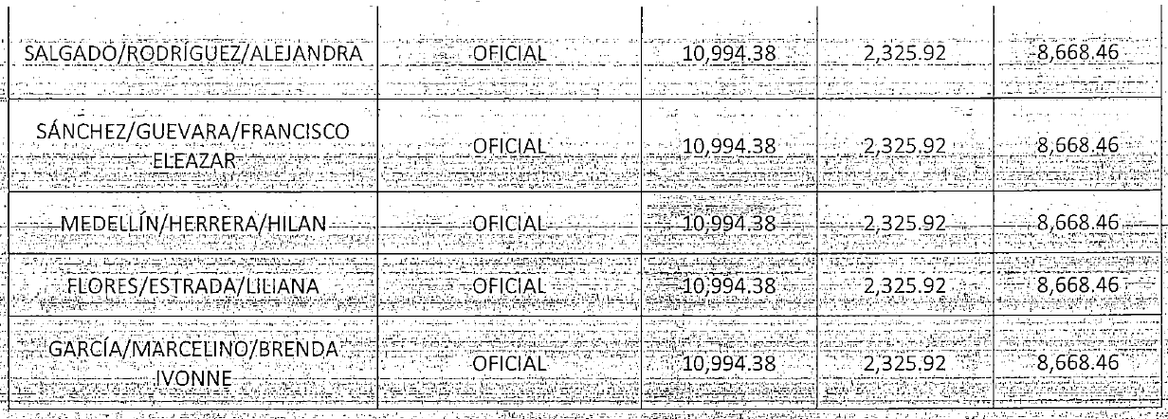
- Como se desprende del anterior cuadro, si bien es cierto el SUJETO OBLIGADO no señaló específicamente el número de personas involucradas en la recolección de desechos sólidos; es decir propiamente el digito, también lo es que del documento remitido el particular de propia cuenta puede realizar la sumatoria del personal sin que para ello implique mayor procesamiento en virtud de no ser extensa la cantidad de servidores públicos; por lo que se tiene por colmado el punto de referencia ya que es de recordar que el derecho de acceso a la información se satisface con la entrega del soporte documental donde conste o se advierta lo solicitado.

- Seguidamente, del mismo cuadro de referencia se desprenden las percepciones brutas y netas de cada servidor público, con lo que evidentemente queda por colmado el segundo rubro que integra la solicitud de información; toda vez que el particular no estableció si requería las percepciones brutas o netas, no obstante le son remitidas ambas.

- Ahora bien, de la información remitida se debe mencionar que este Órgano Garante no puede dudar de la veracidad de las respuestas esgrimidas por los sujetos obligados ni de la que ponen a disposición de los solicitantes; situación que se aleja de las atribuciones de este Instituto máxime que al momento que ponen a disposición ésta, la misma tiene el carácter oficial y se presume veraz, tan es así que la misma queda registrada en el Sistema de Acceso a la Información Mexiquense (SAIMEX).

- Sirviendo de apoyo a lo anterior por analogía, el criterio 31-10 emitido por el ahora Instituto Nacional de Transparencia, Acceso a la Información y Protección de Datos Personales, que a la letra dice:

El Instituto Federal de Acceso a la Información y Protección de Datos no cuenta con facultades para pronunciarse respecto de la veracidad de los documentos proporcionados por los sujetos obligados. El Instituto Federal de Acceso a la Información y Protección de Datos es un órgano de la Administración Pública Federal con autonomía operativa, presupuestaria y de decisión, encargado de promover y difundir el ejercicio del derecho de acceso a la información; resolver sobre la negativa de las solicitudes de acceso a la información; y proteger los datos personales en poder de las dependencias y entidades. Sin embargo, no está facultado para pronunciarse sobre la veracidad de la información proporcionada por las autoridades en respuesta a las solicitudes de información que les presentan los particulares, en virtud de que en los artículos 49 y 50 de la Ley Federal de Transparencia y Acceso a la Información Pública Gubernamental no se prevé una causal que permita al Instituto Federal de Acceso a la Información y Protección de Datos conocer, vía recurso revisión, al respecto.

- Asimismo, la Ley de Transparencia y Acceso a la Información Pública del Estado de México y Municipios artículo 3, establece que la información pública generada, administrada o en posesión de los sujetos obligados en ejercicio de sus atribuciones, será accesible de manera permanente a cualquier persona, privilegiando el principio de máxima publicidad de la información, por lo que deberán apegarse en todo momento a los criterios de publicidad, veracidad, oportunidad entre otros, numeral en comento que a la letra señala:

Artículo 3.- La información pública generada, administrada o en posesión de los Sujetos Obligados en ejercicio de sus atribuciones, será accesible de manera permanente a cualquier persona, privilegiando el principio de máxima publicidad de la información. Los Sujetos Obligados deben poner en práctica, políticas y programas de acceso a la información que se apeguen a criterios de publicidad, veracidad, oportunidad, precisión y suficiencia en beneficio de los solicitantes.

- Numerales que compelen al SUJETO OBLIGADO apegarse en todo momento a los criterios ya expuestos, imipidiendo a este Órgano Colegiado cuestionar la veracidad de la información.

- No obstante si bien es cierto que este Órgano Garante no puede dudar de la veracidad de la información entregada, no es óbice menciona que los salarios informados son coincidentes con los reportados en el Portal de Información Pública de Oficio Mexiquense (IPOMEX) por parte del SUJETO OBLIGADO, como se ejemplifica en las capturas siguientes:

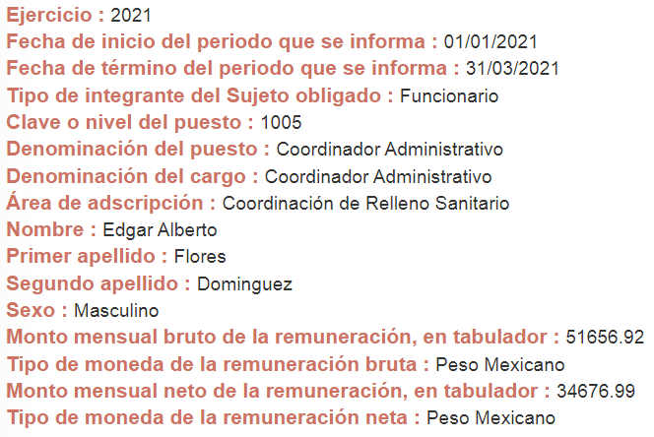
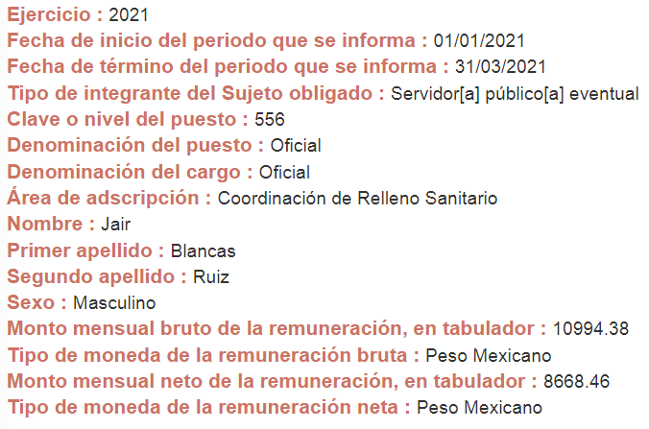

- Por otro lado, señalar que si bien en el IPOMEX, existen nombres diversos a los señalados en la respuesta de mérito; también lo es que el SUJETO OBLIOGADO en el oficio remitido señala que su búsqueda se realizó bajo el Criterio 02/17 "CONGRUENCIA Y EXHAUSTIVIDAD" remitiendo la información localizada a la fecha en que se realizó la búsqueda; es decir al once (11) de octubre de 2021, por lo que tomando en consideración que lo reportado en IPOMEX es del primer trimestre del presente ejercicio fiscal, se colige que eventualmente pueden existir variaciones en cuanto al personal.

- En ese contexto recordar que en la solicitud de información tampoco se estableció un lapso temporal de lo requerido; sin embargo la información entregada es más actualizada a la fecha de la solicitud de información que fue al treinta (30) de agosto de 2021.

- Por último, si bien es cierto el solicitante refirió que la información es perteneciente a la Secretaría de Servicios Públicos y en la información entregada se señala a la Coordinación de Relleno Sanitario y Plantas de Residuo de la Construcción. Es de señalarse que ciertamente esa unidad administrativa se encuentra adscrita a la denominada Secretaría de Servicios Públicos, y es la encargada de atender lo relativo a la recolección de desechos sólidos, como se desprende del vigente Bando Municipal del SUJETO OBLIGADO en su artículo 46, y que es de la literalidad siguiente:

“Artículo 46. Corresponde a la Secretaría de Servicios Públicos del Municipio la prestación de los servicios públicos de alumbrado público, limpia, recolección, traslado y disposición final de residuos sólidos urbanos de conformidad con la normatividad aplicable, los cuales constituyen servicios que deben ser prestados de manera regular y uniforme dentro del territorio municipal en el ámbito de su competencia, con el fin de mejorar la calidad de vida de los naucalpenses.
La Secretaría de Servicios Públicos deberá instrumentar de manera permanente campañas que tiendan a concientizar a la población en general sobre la cultura del reciclaje e instrumentar programas para la separación de residuos sólidos urbanos, clasificándolos en orgánicos e inorgánicos, con el fin de contribuir a la conservación del medio ambiente, la economía circular y promover la valorización de los mismos, éste programa tendrá como finalidad la separación de dichos residuos desde los hogares, negocios, unidades económicas o cualquier otra fuente de generación de desechos; los camiones recolectores de basura, y el destino final de los mismos, todo ello de acuerdo a la Norma Oficial aplicable y la Ley Orgánica Municipal, en materia de recolección segregada.
No obstante lo anterior, las personas físicas o jurídico colectivas podrán solicitar a la Secretaría de Servicios Públicos la recolección, traslado y disposición final de los residuos sólidos no peligrosos urbanos con características domiciliarias que generen, provenientes de establecimientos industriales, comerciales y de servicios o del ejercicio del comercio en la vía pública, previo pago a la Tesorería Municipal de los derechos que por ese concepto se generen de conformidad con el Código Financiero del Estado de México y Municipios y demás normatividad aplicable, debiendo contar con la autorización que para tal efecto emita la Secretaría del Medio Ambiente, y la orden de pago que para tal efecto deberá expedir la Secretaría de Servicios Públicos; con el fin de promover la conservación del equilibrio ecológico.
La Secretaría de Servicios Públicos se coordinará con la Dirección General de Seguridad Ciudadana y Tránsito Municipal, así como la Tesorería Municipal, a efecto de que ningún vehículo impida el barrido manual o mecánico que deba realizarse.
De ninguna manera el Ayuntamiento estará limitado en rutas, horarios de operación o número de empleados y unidades para la prestación de los servicios públicos, excepto los que determine por cuestiones de competencia laboral con su personal.”
Énfasis añadido
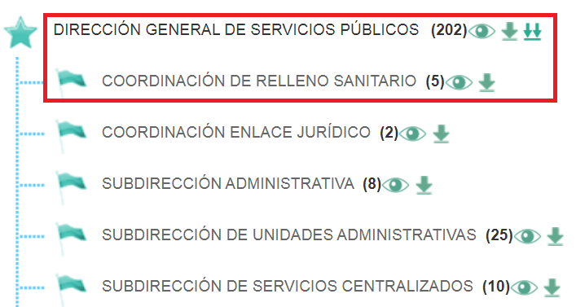

- Luego entonces, al tenerse por colmada la solicitud de información, se concluye que se actualiza la causal de sobreseimiento de la fracción III del artículo 192, que es del tenor literal siguiente:
“Artículo 192. El recurso será sobreseído, en todo o en parte, cuando una vez admitido, se actualicen alguno de los siguientes supuestos:
…
III. El sujeto obligado responsable del acto lo modifique o revoque de tal manera que el recurso de revisión quede sin materia;
…”
Énfasis añadido

- En ese sentido, para que se actualice el sobreseimiento de un recurso de revisión, el SUJETO OBLIGADO puede entregar o completar la información al momento de rendir su informe justificado o dentro de los siete días previstos para manifestar lo que a su derecho convenga, lo anterior también puede ocurrir si entrega la información después de ese lapso pero antes del cierre de instrucción, o bien si el particular se desiste o fallece.

- En ese contexto, de acuerdo con el procesalista Niceto Alcalá-Zamora y Castillo en su obra “Cuestiones de Terminología Procesal”, el sobreseimiento es “... una resolución en forma de auto, que produce la suspensión indefinida del procedimiento penal, o que pone fin al proceso, impidiendo en ambos casos, mientras subsista, la apertura del plenario o que en él se pronuncie sentencia...”

- Por su parte, Eduardo Pallares, en su artículo “La caducidad y el sobreseimiento en el amparo”, cita la definición de Aguilera Paz, aduciendo que se “...entiende por sobreseimiento en el tecnicismo forense, el hecho de cesar en el procedimiento o curso de la causa, por no existir méritos bastantes para entrar en un juicio o para entablar la contienda judicial que debe ser objeto del mismo...”. Asimismo señala que existe el sobreseimiento provisional y el definitivo: “...el definitivo es una verdadera sentencia que pone fin al juicio, y que una vez dictada, produce cosa juzgada, mientras que el provisorio tiene por efectos suspender la prosecución de la causa...”

- Así, para la doctrina el sobreseimiento provoca que un procedimiento se suspenda o se resuelva en definitiva sin que se entre al estudio de los agravios o motivos de inconformidad. Este mismo criterio es compartido por el más alto tribunal del país en múltiples jurisprudencias, por lo que a continuación se agrega una de ellas que sirve como orientador en esta resolución:

“SOBRESEIMIENTO EN EL JUICIO DE AMPARO DIRECTO. IMPIDE EL ESTUDIO DE LAS VIOLACIONES PROCESALES PLANTEADAS EN LOS CONCEPTOS DE VIOLACIÓN.
El sobreseimiento en el juicio de amparo directo provoca la terminación de la controversia planteada por el quejoso en la demanda de amparo, sin hacer un pronunciamiento de fondo sobre la legalidad o ilegalidad de la sentencia reclamada. Por consiguiente, si al sobreseerse en el juicio de amparo no se pueden estudiar los planteamientos que se hacen valer en contra del fallo reclamado, tampoco se deben analizar las violaciones procesales propuestas en los conceptos de violación, dado que, la principal consecuencia del sobreseimiento es poner fin al juicio de amparo sin resolver la controversia en sus méritos.
SÉPTIMO TRIBUNAL COLEGIADO EN MATERIA CIVIL DEL PRIMER CIRCUITO.
Amparo directo 699/2008. Mariana Leticia González Steele. 13 de noviembre de 2008. Unanimidad de votos. Ponente: Sara Judith Montalvo Trejo. Secretario: Arnulfo Mateos García.”
- Así las cosas, como quedó demostrado, si bien es cierto no se atendio inicialmente la resolución; también lo es que el SUJETO OBLIGADO via informe justificado, revocó su falta de respuesta, actualizandose la fracción III del artículo 192 de la Ley de Transparencia y Acceso a la Información Pública del Estado de México y Municipios.

- Bajo ese tenor y en términos del artículo 186 fracción I este Pleno determina el SOBRESEIMIENTO del presente recurso de revisión, por haberse modificado la respuesta inicial.

- Por lo anteriormente expuesto y fundado, este ÓRGANO GARANTE emite los siguientes:

R E S O L U T I V O S

PRIMERO. Se SOBRESEE el recurso de revisión número 04908/INFOEM/IP/RR/2021, porque al revocar la falta de respuesta, el recurso de revisión quedó sin materia en términos del Considerando TERCERO de la presente resolución

SEGUNDO. Notifíquese a través del Sistema de Acceso a la Información Mexiquense (SAIMEX) la presente resolución al Titular de la Unidad de Transparencia del SUJETO OBLIGADO.

TERCERO. Notifíquese al RECURRENTE la presente resolución, vía SAIMEX.

CUARTO. Se hace del conocimiento del RECURRENTE que de conformidad con lo establecido en el artículo 196 de la Ley de Transparencia y Acceso a la Información Pública del Estado de México y Municipios, en caso de que considere que la resolución le cause algún perjuicio podrá impugnarla vía juicio de amparo en los términos de las leyes aplicables.

ASÍ LO RESUELVE, POR UNANIMIDAD DE VOTOS, EL PLENO DEL INSTITUTO DE TRANSPARENCIA, ACCESO A LA INFORMACIÓN PÚBLICA Y PROTECCIÓN DE DATOS PERSONALES DEL ESTADO DE MÉXICO Y MUNICIPIOS, CONFORMADO POR LOS COMISIONADOS JOSÉ MARTÍNEZ VILCHIS; MARÍA DEL ROSARIO MEJÍA AYALA; SHARON CRISTINA MORALES MARTÍNEZ; GUADALUPE RAMÍREZ PEÑA Y LUIS GUSTAVO PARRA NORIEGA; EN LA CUADRAGÉSIMA TERCERA SESIÓN ORDINARIA CELEBRADA EL UNO DE DICIEMBRE DE DOS MIL VEINTIUNO, ANTE EL SECRETARIO TÉCNICO DEL PLENO, ALEXIS TAPIA RAMÍREZ.

